Конспект совместной деятельности
по познавательному развитию
«День Земли» в старшей, подготовительной группе

Цель: способствовать формированию экологически грамотной личности.
Задачи:
- познакомить с историей праздника «День Земли»
- способствовать развитию экологической грамотности.
- формировать представление об акции День Земли, вспомнить правила поведения в лесу.
- закрепить в игровой форме знания детей о животном и растительном мире.
- воспитывать бережное отношение к природе и всему, что нас окружает.
- развивать творчество, внимание, мышление.

Оборудование: картонная коробка для глобуса, бумажный и пластиковый мусор, макеты: лесная поляна, ферма, искусств. водоем, цветочная поляна, цветы, корзина для цветов, маски животных: заяц, лягушка и ежик, облака из бумаги, рыбки, насекомые, домашние и дикие животные, почтовая коробка для посылок.

Записи: звуки Космоса – звук атмосферы Земли, голосовое обращение Земли к людям, Барбарики «Дадим шар земной детям», детская песня «Облака», зарядка для зверят.

Предварительная работа: беседы о правилах поведения в лесу, чтение художественной литературы о природе, рассматривание объектов природы на прогулках, в детских энциклопедиях.

Ход мероприятия:
Организационный момент.
Игра «Передай свое тепло».
Воспитатель предлагает детям встать в круг и взяться за руки:
Воспитатель:
Каждый день солнышко выходит, чтобы обогреть всю землю лаской и теплом.
Все радуются солнышку! Давайте и мы порадуемся!
Если все люди на земле будут радоваться друг другу и улыбаться, то у нас всегда будет хорошее настроение.
Сегодня я хочу вас пригласить на праздник! А на праздник мы возьмем с собой хорошее настроение! Ведь сегодня День рождения нашей голубой планеты Земля!

Здравствуй, наш великий праздник!
Славный праздник, День Земли!
Вместе с вами мы сегодня отмечать его пришли!

Сюрпризный момент.
Воспитатель:
Ребята, очень хочется, чтобы у нашей планеты получился настоящий праздник, и чтобы в этот день все радовались и деревья, и цветы, и рыбы, и птицы, и звери…
Но какой же праздник без сюрприза (прислушиваются к издающимся издалека звукам, вношу коробку с сюрпризом.)
Обратите внимание, какая необычная коробка у меня в руках (дети рассматривают)

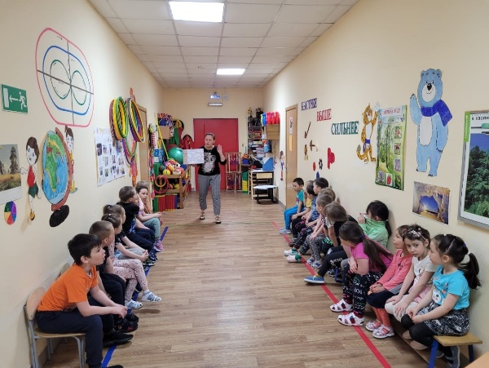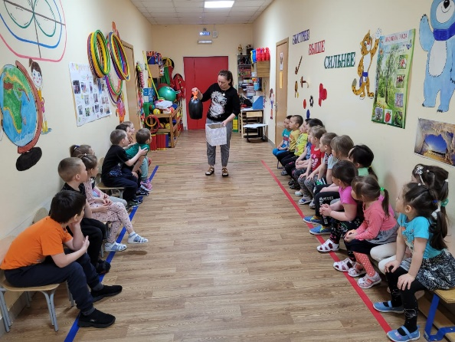

Как вы думаете, почему коробка упакована в мешок для мусора и украшена бантиком для подарков? Вы хотели бы на свой День рождения получить такой подарок?
Тише, тише, я слышу какой-то звук! Да, он исходит из коробки (запись «Звуки космоса – звук атмосферы Земли»). Интересно, кто бы это мог там быть, да еще и звуки такие тревожные издавать?
Ответы детей

Воспитатель:
Давайте, посмотрим! (достаю глобус, вложенный в мешок с мусором, предлагаю детям встать вокруг глобуса и рассмотреть его).
- Ребята, а вы узнаете, кто это?

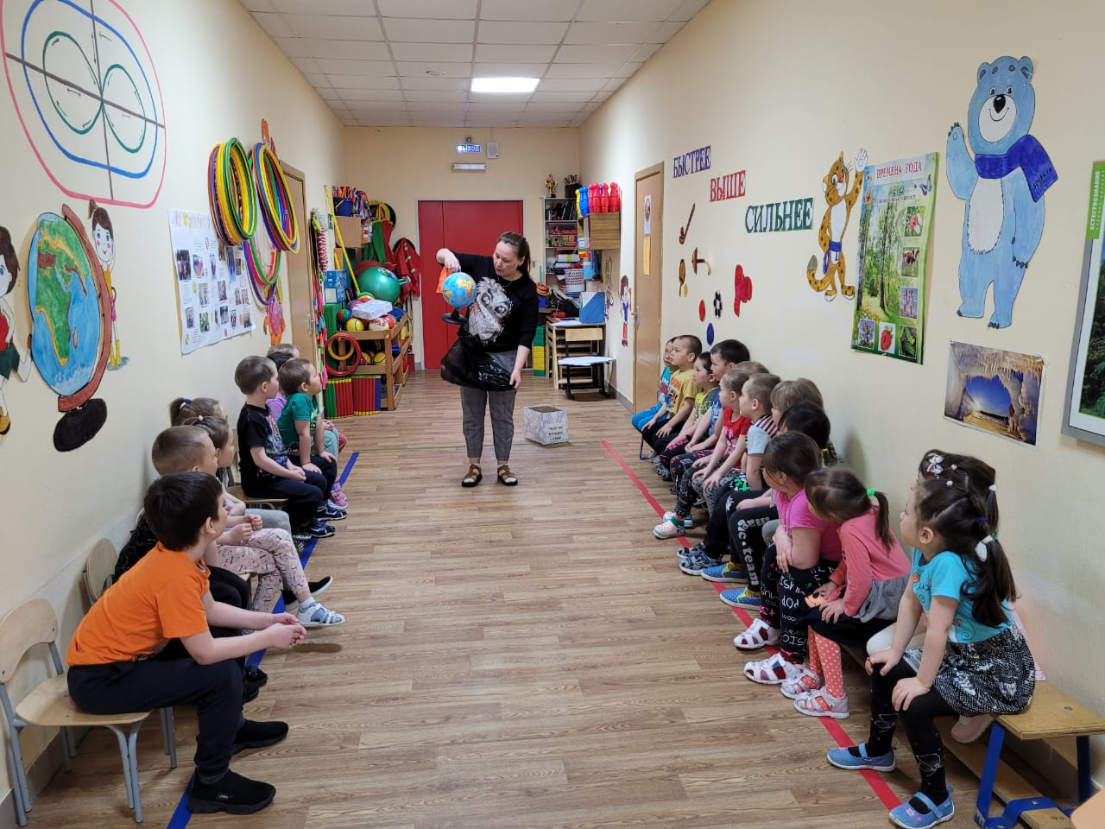

- Да это же наша Планета!
- Как называется наша планета?
- Ребята, а как вы думаете, почему планета издавала такие тревожные звуки?
Ответы детей

Воспитатель:
- Здравствуй, Земля! Тебя и не узнать. Как поживаешь? Давайте, представим, что наша планета единственный раз в году вдруг заговорила с нами.
- Чтобы она могла нам сказать, что попросить, что пожелать?
Звучит аудио обращение Земли:
«Дорогие люди! Я – Планета Земля! Мне нужна ваша любовь! Только любите меня так, как я люблю каждого из вас. Все – живущие на земле, расскажите о моем пожелании вашим друзьям и родным. Помните обо мне, и я буду заботиться о вас и всегда буду вашим домом. Дом – это не только то место, где мы живем. Дом – Это наш город, область, страна, планета. А в доме должно быть всегда тепло и уютно и каждый должен чувствовать себя в доме защищенным».
Воспитатель:
- Ребята, а что надо сделать, чтобы нашей планете дышалось легче? (ответы детей)
Защитим ее все вместе мы как дружная семья
Будем мусор убирать, не сорить, не обижать!
(предлагаю детям собрать разбросанный мусор на полу) И стало нашей Земле дышать легче!
Воспитатель:
И стала радоваться вся природа. И мы можем понаблюдать за повадками наших зверей на разминке. (Зарядка для зверей с использование масок животных).
Воспитатель:
Дорогие, друзья, планета Земля дарит нам путешествие по ее просторам. А отправимся мы не на поезде, не на самолете, а на облаках (звучит мелодия)

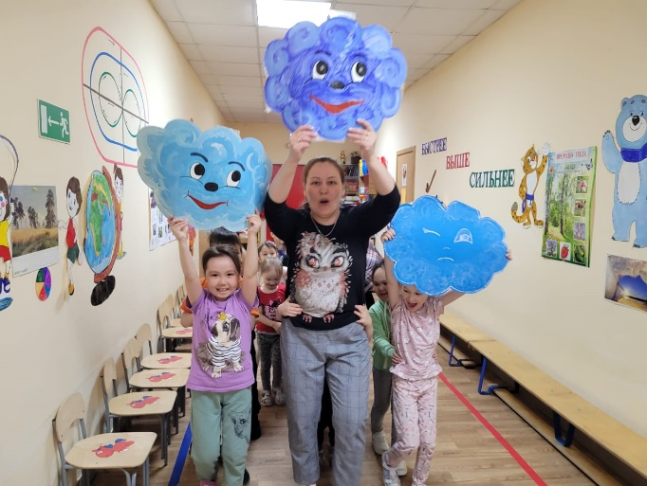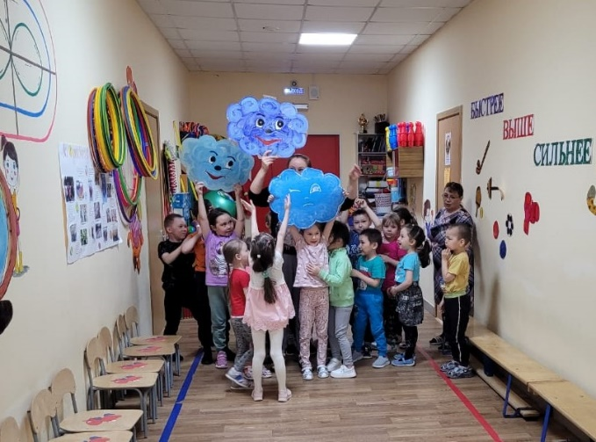

1 остановка «История праздника» (Показ презентации)
Воспитатель:
Международный день Земли отмечают 22 апреля. Праздник призван объединить людей всей планеты в деле по защите окружающей среды. По традиции в этот день все желающие принимают участие в благоустройстве и озеленении своих дворов и улиц, различных экологических мероприятий. Например, несколько лет назад в этот день было предложено отменить все поездки на транспорте и передвигаться исключительно пешком или на велосипедах, т.е. экологически чистым способом.

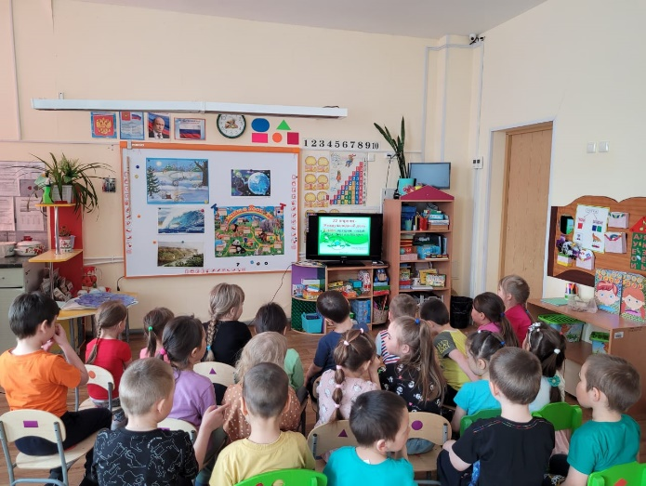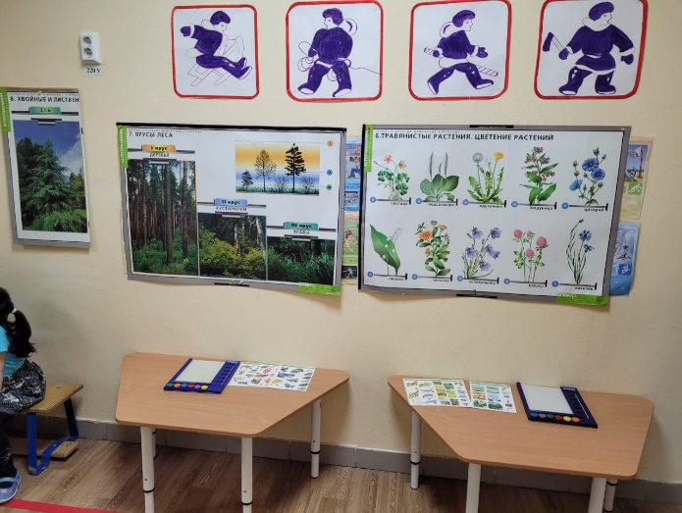
- Отправляемся дальше в путь!

2 остановка "Земля, вода, воздух"
(ребятам предложено задание - распределить животных, насекомых, рыб по средам обитания. Для этого нужно использовать тематические планшеты)
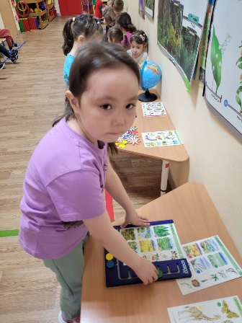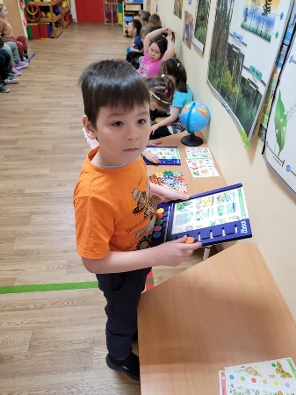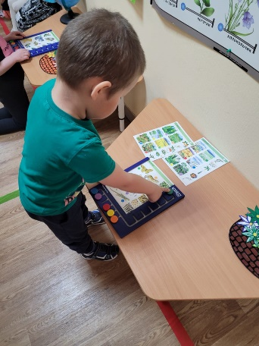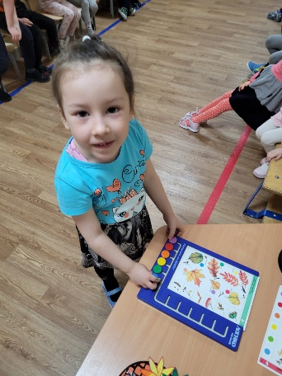

Воспитатель:
Не будем времени терять, отправляемся дальше путешествовать на облаках!

3 остановка "Если я приду в лесок"
Воспитатель:
Я буду говорить вам свои действия, а вы отвечать. Если я буду поступать хорошо, говорим "да" и хлопаем, а если "плохо", то все вместе кричим "нет" и топаем!
- Готовы? Начинаем!
Если я приду в лесок и сорву ромашку? (нет)
Если съем я пирожок и выброшу бумажку? (нет)
Если хлебушка кусок на пеньке оставлю? (да)
Если ветку подвяжу, колышек поставлю? (да)
Если разведу костер, и тушить не буду? (нет)
Если сильно насорю и убрать забуду? (нет)
Если мусор уберу, банку закопаю? (да)
Я люблю свою природу, я ей помогаю! (да)
Воспитатель:
Да, ребята - мы должны заботиться о нашей планете! У нас на пути еще одна остановка. Ой, а может вы уже устали? (нет).
Тогда в путь!

4 остановка "Сделай шаг" (Дети встают в один ряд. Воспитатель каждому задает вопросы, если ребенок отвечает правильно, то получает цветок и делает шаг вперед.)
1. Каким словом называют птиц, которые зимуют у нас? (зимующие)
2. У какого насекомого уши на ногах? (кузнечик)
3. Сколько ног у паука? (восемь)
4. Какие птицы прилетают к нам первыми? (грачи)
5. Какой гриб носит название лесного хищника? (лисичка)
6. Как, одним словом, называют животных, которые живут рядом с человеком? (домашние)
7. Муха, комар, стрекоза, муравей - кто это? (насекомые)
8.Ворона, скворец, сорока, воробей - кто это? (птицы)
9. У какого дерева ствол белый? (береза)
10. Как называется дом у муравьев? (муравейник)
11. Как называют человека, который лечит животных? (ветеринар)
12. На каком дереве растут желуди? (на дубе)
13.Кто носит свой дом на спине? (улитка)
14. Карась, окунь, щука, сом - кто это? (рыбы)
15. Какая птица лечит деревья? (дятел)
16.Какую птицу называют " лесное радио"? (сорока)
17. Чем питается бабочка? (нектаром)
18.Кто в лесу плетет паутину? (паук)
19.Какое насекомое питается кровью? (комар)
20. Сколько крыльев у жука? (четыре)
21. Кто спит вниз головой? (летучая мышь)

Воспитатель:
Молодцы! Все верно ответили. Ну а теперь с цветами в руках возвращаемся в группу и нашей планете Земля подарим полную корзину цветов!
Поздравляем в Днем Земли! Нашу Землю береги!
И она тебе в ответ, защитит от разных бед!
Так будет беречь планету,
Ведь другой на свете нету!!!
(Все вместе рисуют плакат)

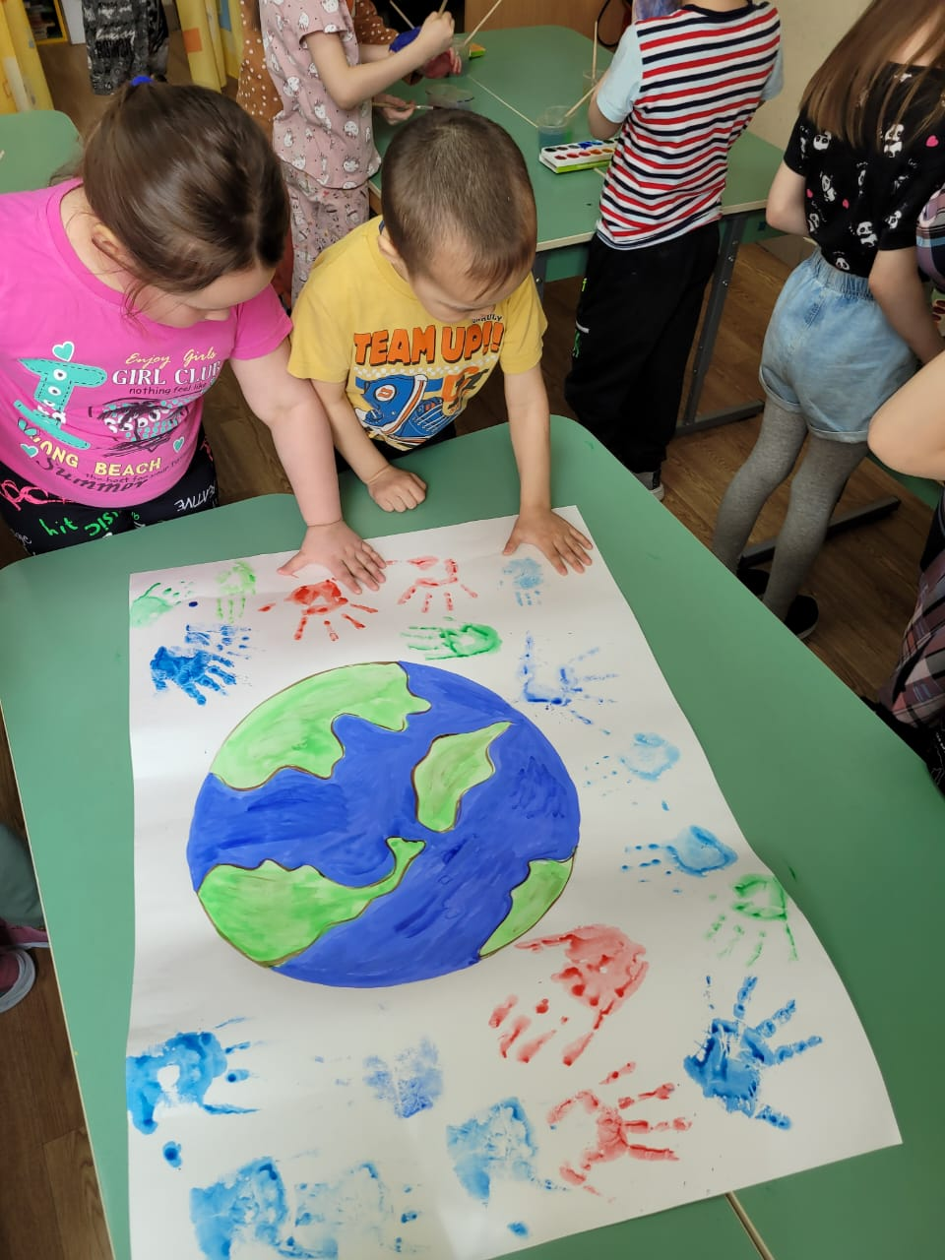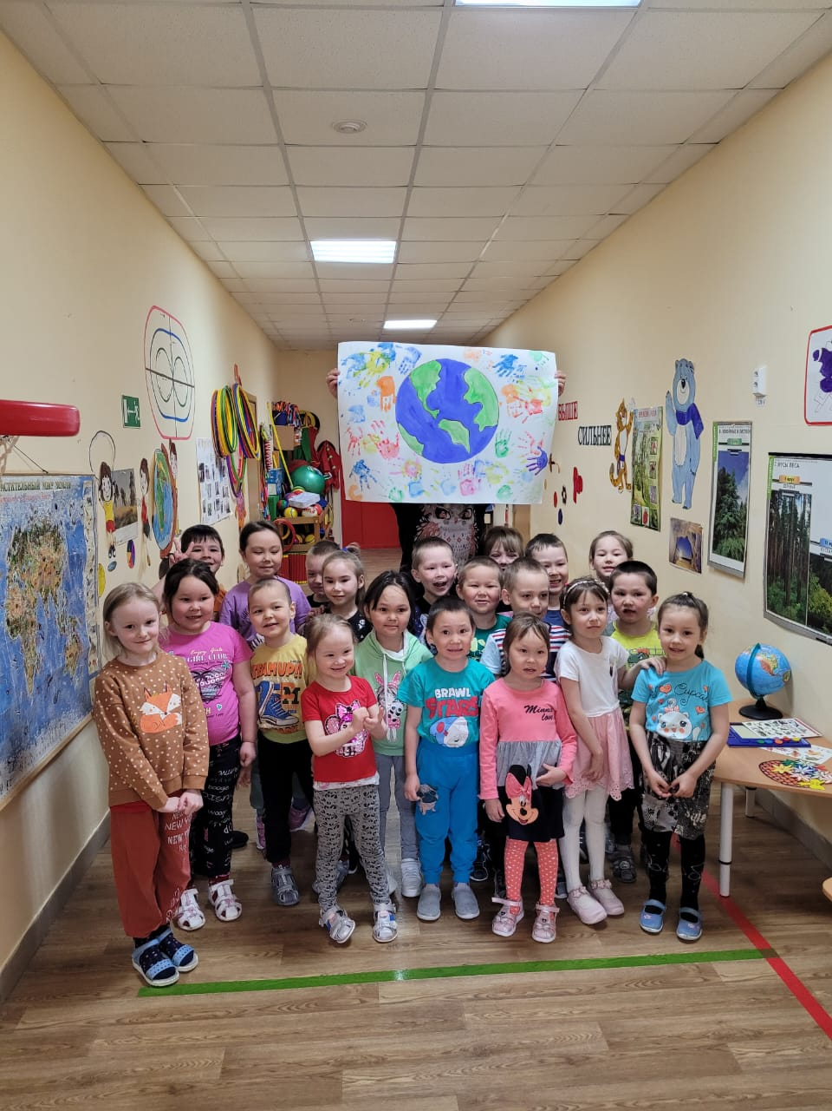

Подводится итог занятия:
(Что нового узнали?
Что больше всего запомнилось на занятии?
(дети получают угощение от планеты Земля)

